Технология читательской деятельности
На материале текстов учебников строится развитие умений слушать и читать текст, формирование правильной читательской деятельности.
Технология формирования типа правильной читательской деятельности
Работа с текстом после чтения
Работа с текстом во время чтения
Работа с текстом до чтения

До чтения Цель: Развитие антипации
ученики прогнозируют содержание текста.
«Предположите, о чем этот текст, по его названию… А иллюстрация подтверждает это?»
Возникает мотивация к чтению
Во время чтения Цель: Достижение понимания текста на уровне содержания, уточнение, толкование непонятных слов, вчитывание в текст.
« Читаем, ведем диалог с автором: задаем вопросы, прогнозируем ответы, проверяем себя по тексту»
Возникает читательская интерпритация
После чтения Цель: Достижение понимания текста на уровне смысла ( чтение между строк)
«Беседуем, уточняем позицию автора, знакомимся с жизнью и творчеством автора, возвращаемся к заглавию и иллюстрациям, выполняем творческие задания»»
Уроки литературного слушания, как и уроки чтения используются для формирования читательской деятельности.
На этих уроках формируются следующие читательские умения: знание фамилий авторов, умение правильно назвать произведение, ориентировка в “строении” книги (переплёт, обложка, иллюстрации, оглавление),развитие навыков работы в библиотеке.
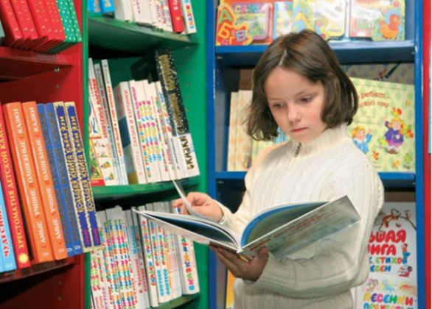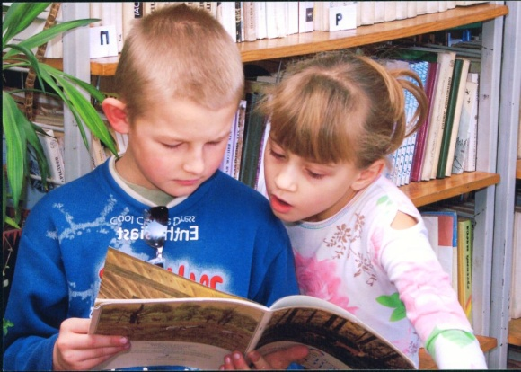
Необходимым условием является использование детской книги для работы на уроке. И обязательным этапом на уроке было рассматривание книги.
При рассматривании книги добиваюсь, чтобы ученики правильно называли её (фамилия автора, заглавие), делили на группы, по жанру. Могли определить какая книга лишняя на выставке и почему? И т.д
. Для формирования специальных читательских умений использую метод наглядного моделирования через введение системы заместителей для жанров, тем, героев, а также составления схематических планов (план-схема).
Жанры обозначаются фигурами (например, сказка-круг, рассказ- прямоугольник ), темы чтения замещаются цветом ( например, о Родине- красным, о детях- жёлтым)

моделями:

Предлагаю следующие упражнения с моделями: сравнение разных моделей, подбор произведений к моделям, выбор нужной модели из нескольких к какому-то произведению, подбор произведений по темам в соответствии с моделью, заполнение модели обложки.
Такая работа помогаем мне добиваться сформированности интереса к читательской деятельности, повышения уровня читательских умении.

